План оформления проектной работы

№ | Содержание | Приложение
 | Титульный лист | Приложение 1
 | План-график реализации проекта | Приложение 2
 | Основные требования к оформлению работы | Приложение 3
 | Требования к содержанию глав | Приложение 4
 | Размещение ссылок | Приложение 5
 | Оформление приложений | Приложение 6
 | Оформление рисунков, таблиц, диаграмм | Приложение 7
 | Правила оформления презентации | Приложение 8
 | Критерии оценки проектной деятельности учащихся | Приложение 9

Приложение 1
Муниципальное бюджетное общеобразовательное учреждение
«Средняя общеобразовательная школа №3»
(по центру, шрифт 14)

Проектная работа
(по центру, шрифт 24)

Название проекта
(по центру, шрифт 28)

Выполнил: Ф.И. ученика, класс

Руководитель: Ф.И.О. учителя,
предмет, который преподаёт педагог
(по правому краю, шрифт 14)

Камень-на-Оби

2018
(по центру, шрифт 14)

Приложение 2

План-график реализации проекта

В плане-графике реализации проекта фиксируются все стадии трудовой деятельности.
Лучше всего указывать периоды действия разных стадий в месяцах. Начинать нужно с начала первого месяца запуска проекта. Исключительную роль играет объективно сформированная длительность каждой работы, а также их взаимная связь.

Образец
№ | Действия | Сроки реализации | Ответственные | Ожидаемые результаты

Приложение 3

Требования к оформлению проектной работы

Шрифт

- использование шрифта «Times New Roman»;
- Размер шрифта – 14 пт;
- межстрочный интервал 1,5;
- границы полей: сверху и снизу – 2, слева – 2,5, справа – 1,5.

Нумерация

- Все страницы нумеруются.
На титульной странице и приложениях к проектной работе номер не ставится.
- Каждый раздел начинается с новой страницы.
- Каждый раздел имеет своё название.

Оформление заголовков

- наименование заголовка располагается по центру строки и печатается прописными буквами;
- подзаголовки печатаются строчными буквами;
- заголовки и подзаголовки оформляются полужирным начертанием;
не допускаются переносы;
- заголовок должен быть отделен от текста интервалом 10 – 15 мм.;
- все разделы и подразделы нумеруются.

Образец:
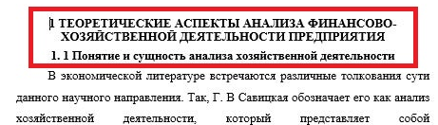

Приложение 4

Требования к содержанию глав

1.Введение (обоснование актуальности, определение цели, задачи, объекта, предмета, гипотезы исследования, методы исследования).

Введение должно включать в себя формулировку постановки проблемы, отражать актуальность темы, определение целей и задач, поставленных перед исполнителем работы, характеристику объекта, предмета, гипотезы исследования, характеристику личного вклада автора работы в решение избранной проблемы.
Введение – очень важная часть работы.
Во введении должны быть четкие ответы на следующие вопросы:
1. Чем интересна данная задача с точки зрения науки или ее практического применения?
2. Какое место занимают результаты данной работы в общем решении задачи?
3. Зачем была выполнена работа, какова была ее цель и насколько она была достигнута?

2. Основная часть (литературный обзор, методика исследования, описание исследования).
Основная часть должна содержать краткий обзор используемой литературы и источников с выводами автора, степень изученности данного вопроса, описание основных рассматриваемых фактов, характеристику методов решения проблемы, сравнение известных автору старых и предлагаемых методов решения, обоснование выбранного варианта решения (эффективность, точность, простота, наглядность, практическая значимость и т.д.). Основная часть делится на главы (параграфы). В конце каждой главы (параграфа) должны быть выводы. В выводах по существу повторяется то, что уже было сказано в предыдущей главе, но формулируется сжато, уже без подробных доказательств.
3. Заключение (выводы и результаты).
Заключение должно содержать в лаконичном виде выводы и результаты, полученные автором (с указанием, если возможно, направления дальнейших исследований и предложений по возможному практическому использованию результатов исследования).
4. Список литературы.
Список литературы содержит в алфавитном порядке список публикаций, изданий и источников, использованные автором с указанием издательства, города, общего числа страниц.
Примеры:

• книга:
Налимов В.В. В поисках иных смыслов. – М.: Прогресс, 1993. – 280 с.
• статья в журнале:
Урысон Е.В. Фундаментальные способности человека и наивная «анатомия» // Вопр. Языкозн. 1995. № 3. – С. 3-16.
• статья из сборника:
Лакофф Дж. Когнитивная семантика // Язык и интеллект: Сб./ Пер. с англ, и нем. – М.: Прогресс, 1995. – С. 143-184.

Порядок расположения источников

• книги и статьи по алфавиту, учебники, монографии;
• газетные и журнальные публикации;
• Интернет-сайты.

Приложение 5

Размещение ссылок

Внутри текста в скобках указывается либо непосредственно источник, либо номер источника в приводимом списке литературы, с указанием страницы.
Образец: [4, С.6]
Первая цифра – номер в списке литературы.

Приложение 6

Завершают работу учащегося Приложения исследовательской работы.
В приложениях выносятся иллюстративные, поясняющие материалы, вопросы анкет, тесты, графики, таблицы, диаграммы, рисунки, фотографии и т.п.
Приложения исследовательского проекта помещаются на отдельных листах после Списка литературы.
В правом верхнем углу страницы пишется – «Приложение 1» и его название.

При наличии приложений обязательны ссылки на них в тексте исследовательской работы, например: (см. Приложение 1). Номер приложения должен соответствовать порядку ссылки на него в тексте. Объем работы – 10-15 страниц текста без учета приложений.

В приложениях исследовательской работы размещают:
- вопросы анкетирования;
- вопросы и варианты ответов теста;
- составленные рекомендации, памятки;
- собственные стихотворения;
- таблицы;
- графики и диаграммы;
- дополнительные расчеты;
- рисунки и фотографии;
- иллюстрации этапов опыта;
- распечатки расчетов с ЭВМ.

Приложения, как правило, выполняют на листах формата А4.
Допускается оформлять приложения и на листах формата А3; А2; А1.

Приложение 7

Оформление рисунка, схемы, таблицы, диаграммы

- Рисунок (схема)
Слово рисунок и его заголовок размещают сразу под чертежом, схемой, диаграммой и пр. Слово «рисунок» используется без сокращений (или с сокращениями) и размещается посередине строки. Если иллюстрация сложная для понимания, то автор может сопроводить иллюстрацию дополнительными разъяснениями и комментариями, которые размещают под рисунком. Между названием иллюстрации и ее номером ставится дефис, а точку после названия ставить не нужно.
Пример:
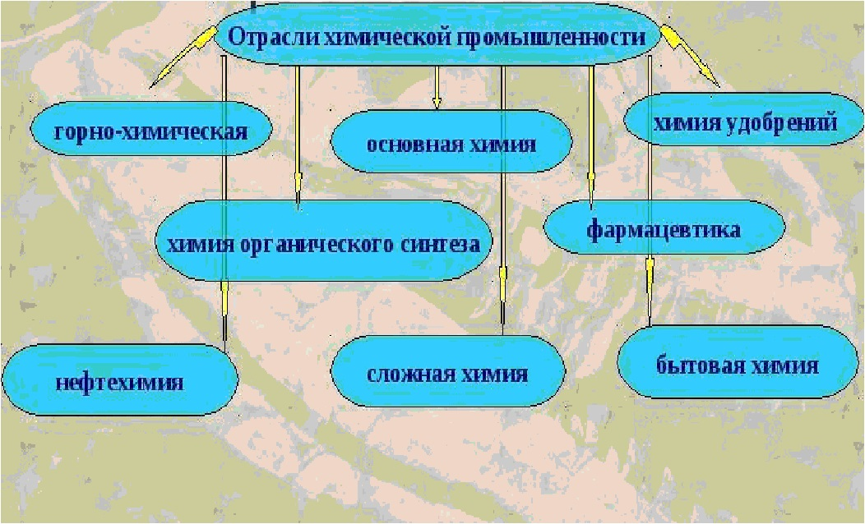

Рисунок 5 - Отраслевая структура химической промышленности

- Таблица

Над таблицей, слева, без отступа пишется с прописной буквы само слово «Таблица», далее указывается ее номер и через тире с заглавной буквы название. Например: Таблица 6 – Уровень воды в реке Обь и Обском водохранилище по периодам (без точки в конце названия).
Если выбрать нумерацию таблиц в пределах главы, то подпись выглядела бы так: Таблица 2.6 – Уровень воды в реке Обь и Обском водохранилище по периодам.
Общепринятый вид таблицы таков:
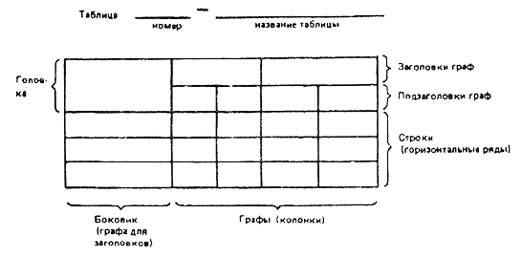

- Диаграмма

Образец оформления:
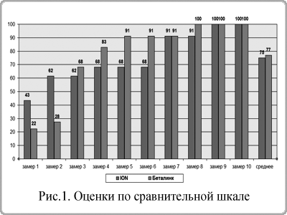

Приложение 8

Общие правила оформления презентаций
Общие требования:
- На слайдах должны быть только тезисы, ключевые фразы и графическая информация (рисунки, графики и т.п.) – они сопровождают подробное изложение мыслей докладчика, но не наоборот;
- Количество слайдов должно быть не более 20;
- При докладе рассчитывайте, что на один слайд должно уходить в среднем 1,5 минуты;
- Не стоит заполнять слайд большим количеством информации. Наиболее важную информацию желательно помещать в центр слайда;
- По желанию можно раздать слушателям бумажные копии презентации.
Примерный порядок слайдов:
- 1 слайд – Титульный (организация, название работы, автор, руководитель, рецензент, дата);
- 2 слайд – Вводная часть (постановка проблемы, актуальность и новизна, на каких материалах базируется работа);
- 3 слайд – Цели и задачи работы;
- 4 слайд – Методы, применяемые в работе;
- 5…n слайд – Основная часть;
- n+1 слайд – Заключение (выводы);
- n+2 слайд – Список основных использованных источников;
- n+3 слайд – Спасибо за внимание! (подпись, возможно выражение благодарности тем, кто руководил, рецензировал и/или помогал в работе).
Правила шрифтового оформления:
- Рекомендуется использовать шрифты с засечками (Georgia, Palatino, Times New Roman);
- Размер шрифта: 24-54 пункта (заголовок), 18-36 пунктов (обычный текст);
- Курсив, подчеркивание, жирный шрифт, прописные буквы используются для смыслового выделения ключевой информации и заголовков;
- Не рекомендуется использовать более 2-3 типов шрифта;
- Основной текст должен быть отформатирован по ширине, на схемах – по центру
Правила выбора цветовой гаммы:
- Цветовая гамма должна состоять не более чем из 2 цветов и выдержана во всей презентации. Основная цель – читаемость презентации;
- Желателен одноцветный фон неярких пастельных тонов (например, светло-зеленый, светло-синий, бежевый, светло-оранжевый и светло-желтый);
- Цвет шрифта и цвет фона должны контрастировать (текст должен хорошо читаться, белый текст на черном фоне читается плохо);
- Оформление презентации не должно отвлекать внимания от её содержания.
Графическая информация:
- Рисунки, фотографии, диаграммы должны быть наглядными и нести смысловую нагрузку, сопровождаться названиями;
- Изображения (в формате jpg) лучше заранее обработать для уменьшения размера файла;
- Размер одного графического объекта – не более 1/2 размера слайда;
- Соотношение текст-картинки – 2/3 (текста меньше чем картинок).
Анимация:
- Анимация используется только в случае необходимости.

Приложение 8

Основные требования к критериям оценки проектной деятельности:

1. Критерии оценивания должны быть максимально просты и понятны тому, кто эту оценку ожидает и кто проводит. Тогда такая оценка будет принята оцениваемым.
2. Критерии оценивания должны быть заранее известны оцениваемому.
3. Критерии оценивания должны соответствовать общепринятым требованиям к структуре исследовательской или проектной работы, правилам ее оформления и публичного представления. Данные требования должны быть прописаны в принятых в ОО положениях об учебно-исследовательской и проектной деятельности.

Таким образом, можно выделить три блока критериев.

1. Критерии оценивания основных этапов выполнения работы.
2. Критерии оценивания правил оформления работы.
3. Критерии оценивания публичной презентации работы.
При выборе того или иного критерия мы должны понимать, что степень его проявления не должна быть слишком разнообразной, иначе теряется объективность оценивания. Степень проявления критерия не должна быть от 0 до 10 баллов или от 0 до 5 баллов. Очень трудно эксперту определить ту степень проявления критерия, при которой надо поставить 8 баллов, а не 7 или 5, а не 6. Более объективным будет проявление критерия оценивания как 0,1,2, т.е 0 – критерий не проявляется, 1 - критерий проявляется частично или не полностью, 2 – критерий проявляется полностью. Любая учебно-исследовательская работа или проект должны в итоге иметь текстовый документ, где описаны основные этапы работы, электронную (или иного вида) презентацию, портфолио и собственно продукт, если речь идет о проекте.
Первые два блока критериев оценивания работы эксперт может проводить заочно за несколько дней до публичной защиты, имея на руках текстовый документ работы и принятые в ОО положения об учебно-исследовательской и проектной деятельности. Оценивание публичной презентации работы проходит в день защиты в рамках ученической конференции или фестиваля учебно-исследовательских и проектных работ учащихся. Таким образом, эксперт имеет перед собой в день защиты критерии только третьего блока, что позволяет ему сосредоточиться непосредственно на этапе защиты. В экспертную комиссию в составе нескольких человек (численный состав определяет ОО) целесообразно включить специалиста по направлению защищаемой работы, чтобы объективно оценить достоверность ее результатов.
Таким образом, максимальное количество баллов составляет 42 балла.
Перевод сумм баллов за работу в традиционные оценочные нормы предлагаем осуществлять по следующей схеме:

 | 7 класс |  |  | 8 класс |  |  | 9 класс
Оценка | «3» | «4» | «5» | «3» | «4» | «5» | «3» | «4» | «5»
Баллы | 15-21 | 22-29 | 30-42 | 17-23 | 24-31 | 32-42 | 21-27 | 28-35 | 36-42

Критерии оценки проектной деятельности учащихся

Критерии | Баллы
Критерии | 0 | 1 | 2
I. Критерии оценивания основных этапов выполнения работы
1.Обоснование актуальности выбранной темы
2. Постановка цели, задач. Соответствие задач поставленной цели.
3. Наличие общей гипотезы исследования или формулирование проблемных вопросов в ходе работы (только для исследования).
4. Реальность и практическая значимость работы, социальное и прикладное значение полученных результатов (только для проекта).
5. Соответствие содержания работы сформулированной теме, поставленной цели и задачам.
6. Описание процесса исследования (проекта).
7. Достоверность результатов работы.
8. Соответствие выводов полученным результатам. Аргументированность выводов.
9. Присутствие всех этапов исследования (проекта) в работе.
10. Рефлексия. Собственная оценка проведенной работы.
II.Критерии оценивания правил оформления работы
1.Титульный лист содержит все основные разделы в соответствии с положением.
2. В бумажном варианте работы присутствуют все основные разделы в соответствии с положением.
3. Список литературы оформлен в соответствии с требованиями ГОСТ.
4. В работе выдержаны основные правила оформления текста (отступы, интервалы, размер шрифта, …) в соответствии с положением
III.Критерии оценивания публичной презентации работы
1.Использование во время защиты наглядных материалов или электронной презентации PowerPoint.
2. Единый стиль оформления слайдов (фон, цветовые решения,…).
3. Отсутствие перегруженности анимационными эффектами, затрудняющими восприятие.
4. Отсутствие перегруженности слайдов текстовой информацией.
5. Читаемость текста на фоне слайда, размер шрифта (не менее 18).
6. Культура речи, поведения, соблюдение норм литературного языка (речевые, фактические, логические,… ошибки).
7. Характеристика выступления (чтение с листа, свободное владение с обращением к записям).
8. Соблюдение установленного регламента выступления.
9. Умение вести дискуссию, отвечать аргументировано на вопросы экспертов.
Итого:
Оценка:

МБОУ «СОШ №3»

ЛИСТ ЭКСПЕРТНОЙ ОЦЕНКИ
ПРОЕКТНОЙ ДЕЯТЕЛЬНОСТИ УЧАЩИХСЯ

№ | Ф.И. учащ-ся | Тема работы | Критерии оценки проекта |  |  | Сумма баллов | Перевод сумм баллов в оценочные нормы
№ | Ф.И. учащ-ся | Тема работы | I.Основные этапы выполнения работы | II.Оформление работы | III.Публичная презентация работы | Сумма баллов | «5» | «4» | «3» | Незачет («2»)

«___» _______________ 201 ___ г.

Председатель экспертного совета: ________________ / ____________/

Члены экспертной группы: ________________ / ___________ /
________________ / ____________/

